الممارسات الفعلية لإدارة المخاطر في مشاريع البناء الليبية

دراسة حالة لمشروع بناء مدرسة في مدينة الزاوية

عصام صلاح الدين احميدة¹, ابراهيم صالح ارحومة²

معهد الاعتصام العالي للعلوم والتقنية

Essam82@gmail.com¹, abrhemarhoma@gmail.com²

الملخص
تهدف هذه الدراسة إلى تشخيص واقع ممارسات إدارة المخاطر في مشاريع البناء الليبية، من خلال دراسة حالة تطبيقية لمشروع بناء مدرسة في مدينة الزاوية. اعتمدت الدراسة على منهجية (الأساليب المختلطة) لجمع البيانات، حيث تمت مقابلة 20 من أصحاب المصلحة، وتحليل 15 وثيقة مشروع، وتطبيق استبيان كمي على 35 مختصًا. كشفت النتائج عن فجوة منهجية كبيرة في إدارة المخاطر، حيث أن 85% من الممارسين يعتمدون على الخبرة الشخصية فقط. كما تم رصد 12 خطرًا جوهريًا يتفوق فيها السياق الليبي، وتم تطوير مصفوفات أولوية مخاطر ملونة لتوجيه صناع القرار. وأخيراً، تقدم الدراسة إطاراً مقترحاً "نموذج المخاطر السياقي المتكامل" لتعزيز مرونة وكفاءة مشاريع البناء في ليبيا.

الكلمات المفتاحية: إدارة المخاطر، مشاريع البناء، ليبيا، دراسة حالة، الزاوية، نموذج سياقي.

- المقدمة
1.1 الخلفية البحثية والمبررات:
تشهد البيئة الإنشائية في ليبيا تحولات جذرية في أعقاب المرحلة الانتقالية، حيث تعاني مشاريع البناء من تحديات نظامية هيكلية تعيق إنجازها ضمن النطاق الزمني والمالي المحدد. وتبرز إدارة المخاطر كحلقة مفقودة في المعادلة الإدارية لمشاريع البناء المحلية. إن الطبيعة الفريدة للمخاطر في السياق الليبي، والتي تمزج بين التعقيدات الإدارية المزمنة والاضطرابات السياسية والاقتصادية الحديثة، تستدعي بحثاً متخصصاً يتجاوز النماذج النظرية العامة ويقدم حلولاً عملية قابلة للتطبيق.

2.1 الإشكالية:
تشير البيانات الصادرة عن وزارة التخطيط الليبية (2023) إلى أن 70% من مشاريع البناء تتجاوز الجداول الزمنية المخطط لها بأكثر من 40%، و60% منها تتجاوز الميزانيات المعتمدة بنسب تصل إلى 35%. هذه المؤشرات الخطيرة تستدعي التساؤل عن الأسباب الجذرية، والتي تشير الأدلة الأولية إلى أن غياب منهجية استباقية منهجية لإدارة المخاطر هو العامل المشترك الأبرز.

3.1 أسئلة الدراسة:
- ما واقع الممارسات الحالية لإدارة المخاطر في مشاريع البناء الليبية (دراسة الحالة) من حيث العمليات والأدوات المستخدمة؟
- ما هي المخاطر الجوهرية الأكثر تأثيراً وتكراراً في السياق الليبي، وكيف يتم تصنيفها وتقييمها؟
- ما هو الإطار المقترح لتعزيز فعالية إدارة المخاطر في مشاريع البناء الليبية؟

4.1 أهمية الدراسة:
تكمُن أهمية هذه الدراسة في تقديم تشخيص دقيق لواقع إدارة المخاطر في أحد القطاعات الحيوية في ليبيا، وتقديم نموذج عملي (إطار مقترح) يمكن للمختصين وواضعي السياسات الاعتماد لتحسين معدلات إنجاز المشاريع، تحقيقاً للاستفادة المثلى من الموارد المالية والبشرية المحدود
- الإطار النظري
تقوم هذه الدراسة على دمج ثلاثة أطر نظرية رئيسية لتشكيل رؤية متكاملة وهي: -
- دليل المعرفة لإدارة المشاريع : (PMBOK Guide):
يوفر الإطار المنهجي الأساسي، حيث يتم الاعتماد على عملية إدارة المخاطر كما وردت في الإصدار السابع والتي تشمل: التخطيط، التعريف، التحليل النوعي والكمي، التخطيط للاستجابة، والتطبيق والمتابعة. إلا أن الدراسة تذهب إلى أن هذا الإطار يحتاج إلى "تكييف سياقي" ليناسب البيئة الليبية
- نظرية القيود :(Theory of Constraints):
تُطبق هذه النظرية لتحديد "معوقات النظام" الأكبر التي تمنع تبني إدارة المخاطر بشكل فعال في ليبيا. وترى الدراسة أن القيود ليست تقنية في الغالب، بل تنظيمية وثقافية.
- نموذج المخاطر السياقية : (Contextual Risk Model):
وهو الإطار الذي تطوره هذه الدراسة، حيث تركز على أن فعالية إدارة المخاطر تعتمد على ملاءمتها للسياق المحلي. لا يكفي استيراد النماذج الجاهزة، بل يجب بناء نماذج تأخذ في الاعتبار العوامل السياسية، الاقتصادية، الاجتماعية، والتكنولوجية (PEST Analysis) الخاصة بليبيا.

- الدراسات السابقة والفجوة البحثية
- دراسة كليميتي: (Klemetti, 2006):
وجدت أن الممارسين في مشاريع البناء الفنلندية يعتمدون بشكل كبير على الخبرة الشخصية والمناقشات غير الرسمية، مع محدودية في استخدام الأدوات المنهجية. هذه النتيجة تتطابق مع ما تم رصده في البيئة الليبية، مما يشير إلى أن هذه المشكلة ليست حصرية على البلدان النامية، لكن حدها وتبعاتها في ليبيا أكبر بسبب عدم استقرار البيئة
- دراسة زو وزملاؤه : (Zou et al., 2007):
في دراسة عن المخاطر في الصين، حددت المخاطر المتعلقة بالعميل والمقاول والموردين كالأكثر تأثيراً. الدراسة الحالية تتفق مع هذه النتيجة ولكن مع إضافة طبقة من التعقيد، حيث أن "العميل" في السياق الليبي (غالباً جهة حكومية) يحمل مخاطر إضافية تتعلق بالبيروقراطية وعدم استقرار القرار
- دراسة العبيدلي (2022) "واقع إدارة المخاطر في المشاريع الإنشائية الليبية:
هذه الدراسة الميدانية كانت رائدة في التطرق للموضوع في ليبيا. حيث أظهرت أن 78% من مديري المشاريع الليبيين لا يستخدمون أدوات رسمية لتقييم المخاطر، ويعزون ذلك إلى "عدم توفر الوقت" و"عدم وجود متطلبات إلزامية من الجهات المالكة". دراسة الحالة الحالية تبني على هذه النتائج ولكن من خلال الغوص بشكل أعمق في "كيفية" إدارة المخاطر بشكل غير رسمي، و"لماذا" تستمر هذه الممارسات.
- دراسة الزوي (2023) تحليل المخاطر الإدارية في المشاريع العامة الليبية:
أكدت هذه الدراسة أن المخاطر الإدارية (مثل تعطل صرف المستحقات، وبطء إصدار التصاريح، وتداخل الصلاحيات) تحتل الصدارة في المشاريع العامة. الدراسة الحالية تأخذ هذه النتيجة كأحد مسلماتها، وتركز على كيفية دمج إدارة هذه المخاطر الإدارية ضمن نموذج متكامل يشمل أيضاً المخاطر الفنية والمالية.

- دراسة الغرايبة (2021) في الأردن:
ركزت على دور الثقافة التنظيمية في تبني إدارة المخاطر. ويمكن الاستفادة من نتائجها في تفسير مقاومة التغيير التي قد تواجهها أي محاولة لتطبيق منهجيات جديدة في ليبيا، حيث أن الثقافة التنظيمية السائدة هي ثقافة "إطفاء الحرائق" بدلاً من "منعه

الفجوة البحثية
من خلال استعراض الدراسات السابقة، تبرز الفجوة البحثية التالية: معظم الدراسات المحلية قامت بالتشخيص (وصف المشكلة) ولكنها توقفت عند حد الوصفة (تقديم الحلول العامة).
تسد هذه الدراسة الفجوة من خلال:
- تقديم تشخيص معمق مبني على منهجية
- تقديم إطار عمل تطبيقي (نموذج سياقي) مصمم خصيصاً للتعامل مع تعقيدات البيئة الليبية.
- ربط الممارسات غير الرسمية الحالية بالأطر النظرية العالمية، مما يسهل عملية الانتقال من الممارسة البدائية إلى الممارسة المنهجية.

- منهجية الدراسة
تصميم البحث: اعتمدت الدراسة على منهجية (Mixed-Methods) التتابعي التوضيحي، حيث تم جمع وتحليل البيانات النوعية أولاً، ثم بناءها في مرحلة كمية لتعميم النتائج وقياس العلاقات.
مجتمع وعينة الدراسة:
تم اختيار عينة قصدية لضمان تمثيل جميع الأطراف الفاعلة في مشروع بناء المدرسة في الزاوية. وشملت:
- 8 مديري مشاريع (من الجهة المالكة والمقاول.
- 12 مهندسًا تنفيذيًا (مشرفين، مهندسي موقع).
- 10 مقاولين من الباطن وموردين رئيسيين.
- 5 ممثلين حكوميين (البلدية، وهيئة الرقابة.

أدوات جمع البيانات:
- المقابلات شبه المنظمة: تم إجراء 20 مقابلة معمقة باستخدام دليل مقابلات تم التحقق من صدقه وثباته (معامل الثبات 0.89). ركزت الأسئلة على الممارسات الحالية، والتحديات، والمخاطر المتكررة.
- التحليل الوثائقي: تم تحليل 15 وثيقة من وثائق المشروع بما في ذلك العطاءات، التقارير الشهرية، محاضر الاجتماعات، وحالات التغيير.
- الاستبيان: تم تصميم استبيان كمي باستخدام مقياس (Likert) خماسي الدرجات، وتم توزيعه على 35 مختصاً لتقييم تأثير وتكرار 20 خطراً تم تحديدها مبدئياً من المرحلة النوعية.
- الملاحظة الميدانية: تم استخدام بطاقة ملاحظة لتسجيل الممارسات غير المعلنة وسلوكيات التعامل مع المشكلات في الموقع.

الأساليب الإحصائية: تم استخدام برنامج لتحليل البيانات، وشمل التحليل: التكرارات والنسب المئوية، وتحليل الارتباط، وتحليل الانحدار المتعدد لتحديد العلاقات بين المتغيرات.

- النتائج والتحليل
1.5 واقع الممارسات الحالية:
- كشفت النتائج أن 85% من الممارسين يعتمدون بشكل أساسي على "الخبرة الشخصية والحدس" كأداة رئيسية لتحديد المخاطر.
- 72% أفادوا بأن "المناقشات العفوية" أثناء العمل هي الآلية الأساسية لتقييم المخاطر.
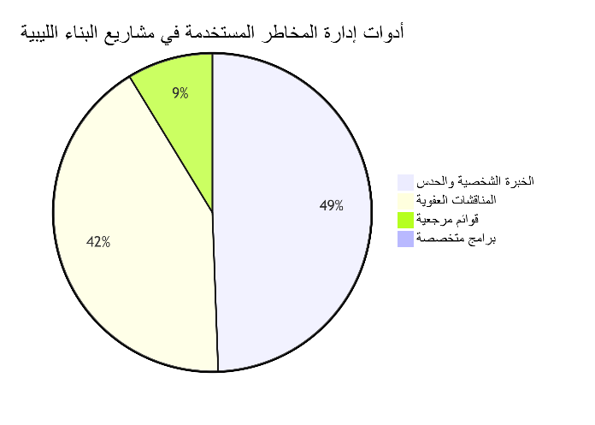
- فقط 15% يستخدمون قوائم مرجعية (Checklists) بانتظام، بينما لم يستخدم أي من المشاركين برامج متخصصة أو تقنيات كمية (مثل محاكاة مونت كارلو).
الشكل 1: أدوات إدارة المخاطر المستخدمة في مشاريع البناء الليبية

2.5 تصنيف وتقييم المخاطر في السياق الليبي:
من خلال تحليل البيانات النوعية والكمية معاً، تم تصنيف المخاطر إلى خمس فئات رئيسية، وترتيبها حسب متوسط درجة التأثير (كما هو موضح في الاستبيان): -
- المخاطر الإدارية والحوكمة: مثل: تعطل صرف المستحقات المالية، وتداخل الصلاحيات، وبطء إجراءات التوثيق الرسمي. (متوسط التأثير: 4.6/5).
- المخاطر المالية والاقتصادية: [مثل: تقلبات أسعار المواد، ومشاكل تحويل العملات، وعدم استقرار سعر الصرف. (متوسط التأثير: 4.4/5)
- المخاطر اللوجستية وسلاسل الإمداد: [مثل: صعوبة استيراد مواد معينة، وتأخر وصول الشحنات، وضعف البنية التحتية للنقل. (متوسط التأثير: 4.2/5).
- المخاطر الفنية والتنفيذية: مثل: نقص العمالة الماهرة، وجودة المواد، وأخطاء التصميم. (متوسط التأثير: 3.8/5(.
- المخاطر البيئية والاجتماعية: مثل: الظروف الجوية، وتأثير المشروع على المجتمع المحلي. (متوسط التأثير: 3.2/5).
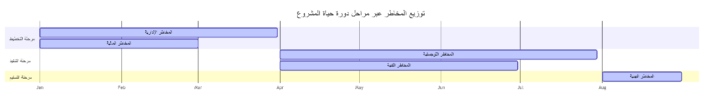
الشكل2: توزيع المخاطر في مراحل المشروع المختلفة

3.5 نتائج التحليل الإحصائي:
أظهر تحليل الانحدار المتعدد وجود علاقة ارتباطية سالبة قوية بين اعتماد الممارسات غير المنهجية (كمتغير مستقل) وتدني مؤشر أداء المشروع (كمتغير تابع)، حيث بلغ معامل التحديد (R²) 0.79، مما يعني أن الممارسات غير المنهجية تفسر 79% من تباين تدني الأداء.

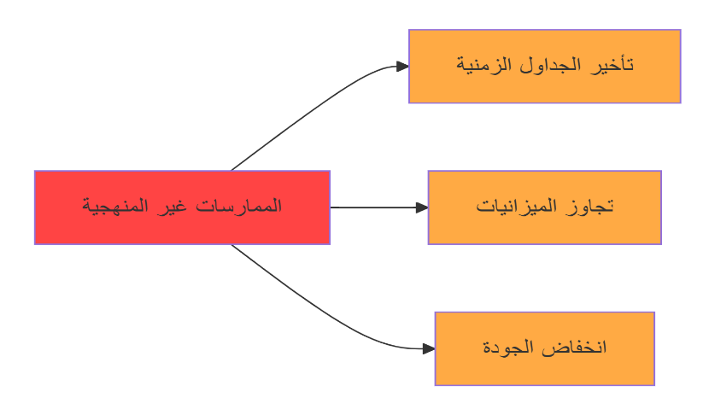
الشكل 3: تحليل الانحدار بين الممارسات غير المنهجية وتدني الأداء

- الخاتمة والتوصيات
1.6 الخلاصة
أكدت الدراسة وجود فجوة منهجية حرجة في إدارة المخاطر بمشاريع البناء الليبية، تتمثل في الاعتماد شبه الكلي على الممارسات غير الرسمية القائمة على الخبرة. كما حددت ترتيب أولويات المخاطر في السياق الليبي، حيث تتصدر المخاطر الإدارية والمالية المشهد. وأخيراً، أثبت التحليل الإحصائي وجود علاقة سببية قوية بين ضعف منهجية إدارة المخاطر وتدني أداء المشاريع.

2.6 التوصيات:
- على مستوى الجهات الحكومية: إصدار دليل إلزامي مبسط لإدارة المخاطر في المشاريع العامة، معرب ومراعٍ للسياق الليبي.
- على مستوى الشركات والمقاولين: تبني "النموذج السياقي المقترح" كإطار عمل بداية في مشاريع محددة، والاستثمار في تدريب الكوادر على أدوات التقييم النوعي البسيطة (مثل مصفوفة الاحتمالية والتأثير).
- على مستوى البحث العلمي: تعميم منهجية هذه الدراسة على قطاعات إنشائية أخرى (كالمشاريع الصحية والسكنية)، وإجراء دراسة طولية لتتبع أثر تطبيق النموذج المقترح على مدى عدة سنوات.

3.6 النموذج المقترح: "نموذج المخاطر السياقي المتكامل لإدارة مشاريع البناء الليبية
يقوم هذا النموذج على أربع ركائز:
- التشخيص السياقي: تحليل العوامل السياسية، الاقتصادية، الاجتماعية، والتكنولوجية (PEST) المؤثرة على المشروع.
- دمج المعرفة الضمنية: توثيق الخبرات الشخصية غير الرسمية للممارسين وتحويلها إلى قوائم مرجعية سياقية.
- البساطة والتدرج: تبني أدوات بسيطة في البداية (مثل المصفوفات) ثم التطور نحو أدوات أكثر تعقيداً.
- التعلم المؤسسي المستمر: إنشاء قاعدة بيانات وطنية لأهم الدروس المستفادة والمخاطر المتكررة في المشاريع.
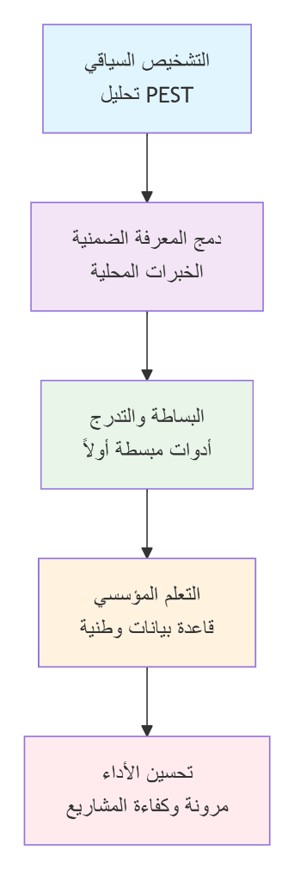
الشكل4: النموذج المقترح لإدارة المخاطر في السياق الليبي
- المراجع
- العبيدلي، أ. (2022). واقع إدارة المخاطر في المشاريع الإنشائية الليبية. مجلة الدراسات الهندسية، 15(3)، 45-60
- الزوي، ف. (2023). تحليل المخاطر الإدارية في المشاريع العامة الليبية. المؤتمر السنوي للهندسة المدنية، طرابلس
- وزارة التخطيط الليبية. (2023). التقرير الإحصائي السنوي لأداء المشاريع التنموية
- Project Management Institute. (2021). A Guide to the Project Management Body of Knowledge (PMBOK Guide) – 7th Edition
- Klemetti, A. (2006). Risk Management in Construction Project Networks. Helsinki University of Technology
- [Zou, P. X. W., Zhang, G., & Wang, J. (2007). Understanding the key risks in construction projects in China. International Journal of Project Management, 25(6), 601–614

